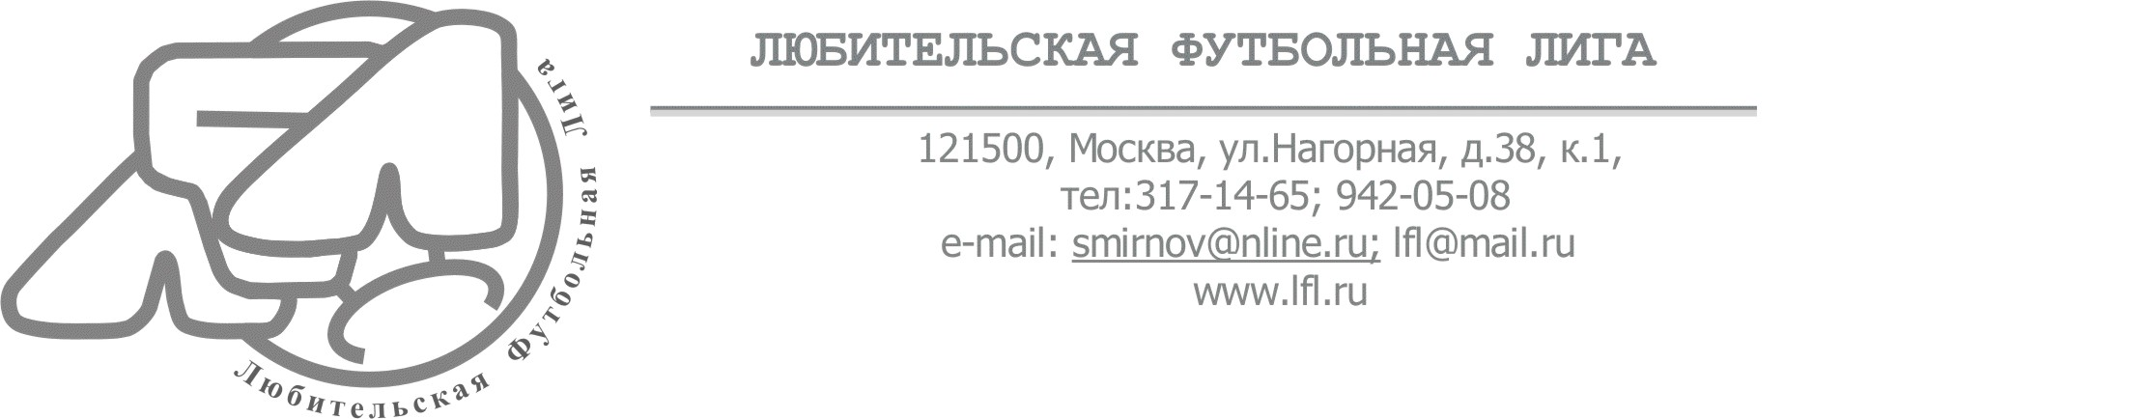

Заявка на участие в соревнованиях Любительской Футбольной Лиги.
Вид соревнований: |  |  |  | Чемпионат  √ |  |  |  |  | Кубок  √ |  |  |  |  | Лига Чемпионов   |  |  |  |  | Кубок ЛФЛ  
Сезон: |  | 2004-2005г.г.   |  |  |  | 2005-2006г.г.   |  |  |  |  | 2006-2007г.г.   |  |  |  | 2007-2008г.г. |  |  |  |  | 2008-2009г.г.  √
Лига: |  | Северо-Западная   |  |  |  |  | Северная  √ |  |  |  |  |  | Северо-Восточная   |  |  |  |  | Восточная  
 |  | Западная   |  |  |  |  | Юго-Западная   |  |  |  |  |  | Южная   |  |  |  |  | Юго-Восточная  
Название команды: |  |  |  |  | Фиаско
Цвет формы: |  |  |  |  | Зеленая
Представители команды:
№ | Фамилия |  |  |  |  |  |  |  |  | Имя |  |  |  |  |  | Номер телефона |  |  |  |  | Тип телефона
1. | Сапрыкин |  |  |  |  |  |  |  |  | Никита |  |  |  |  |  | 8-926-274-49-92
2. | Буряк |  |  |  |  |  |  |  |  | Павел |  |  |  |  |  | 8-916-789-88-57
Список основных игроков:
Фамилия  Имя  Игровое амплуа  Год рождения |  |  | Сапрыкин  Никита  Вратарь |  |  |  |  | 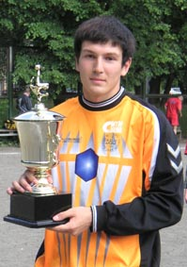 |  |  |  | Фамилия  Имя  Игровое амплуа  Год рождения |  |  |  |  | Буряк  Павел  Защитник |  |  |  |  | 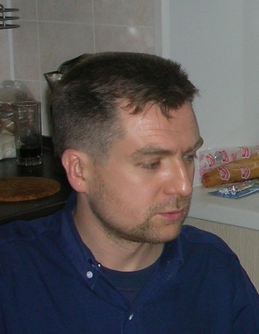
Фамилия  Имя  Игровое амплуа  Год рождения |  |  | Моторин  Александр  Защитник |  |  |  |  | 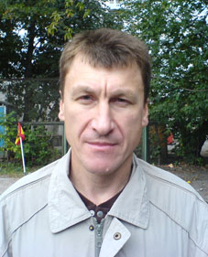 |  |  |  | Фамилия  Имя  Игровое амплуа  Год рождения |  |  |  |  | Баронин  Сергей  Защитник |  |  |  |  | 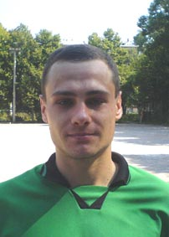
Фамилия  Имя  Игровое амплуа  Год рождения |  |  | Мкртчян  Эдгар  Защитник |  |  |  |  |  |  |  |  | Фамилия  Имя  Игровое амплуа  Год рождения |  |  |  |  | Горняков  Константин  Защитник |  |  |  |  | 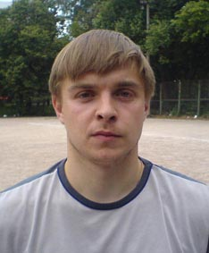
Фамилия  Имя  Игровое амплуа  Год рождения |  |  | Земенков  Евгений  Защитник |  |  |  |  | 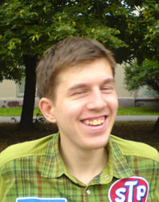 |  |  |  | Фамилия  Имя  Игровое амплуа  Год рождения |  |  |  |  | Изюмцев  Анатолий  Полузащитник |  |  |  |  | 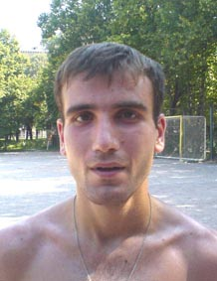
Фамилия  Имя  Игровое амплуа  Год рождения |  |  | Балобанов  Юрий  Полузащитник |  |  |  |  | 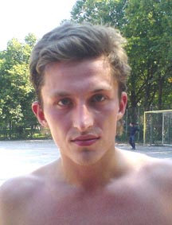 |  |  |  | Фамилия  Имя  Игровое амплуа  Год рождения |  |  |  |  | Скилков  Андрей  Полузащитник |  |  |  |  | 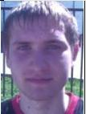
Фамилия  Имя  Игровое амплуа  Год рождения |  |  | Смирнов  Павел  Полузащитник  1990 |  |  |  |  | 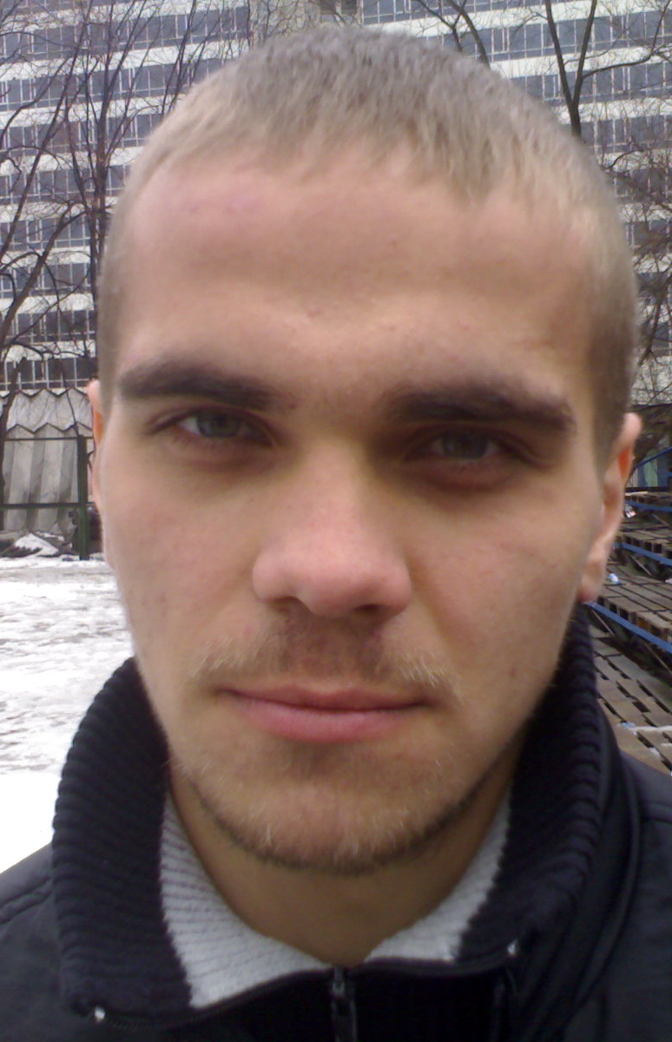 |  |  |  | Фамилия  Имя  Игровое амплуа  Год рождения |  |  |  |  | Завильтон  Валентин  Полузащитник  1990 |  |  |  |  | 
Фамилия  Имя  Игровое амплуа  Год рождения |  |  | Тарасов  Сергей  Нападающий |  |  |  |  | 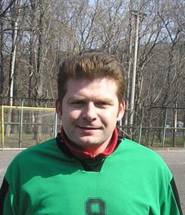 |  |  |  | Фамилия  Имя  Игровое амплуа  Год рождения |  |  |  |  | Никишкин  Сергей  Нападающий |  |  |  |  | 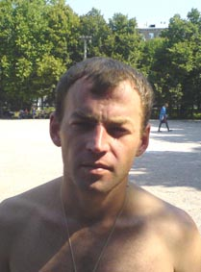
Фамилия  Имя  Игровое амплуа  Год рождения |  |  | Кондратьев  Александр  Полузащитник |  |  |  |  | 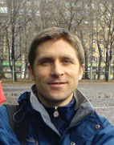 |  |  |  | Фамилия  Имя  Игровое амплуа  Год рождения |  |  |  |  | Казаков  Владимир  Полузащитник |  |  |  |  | 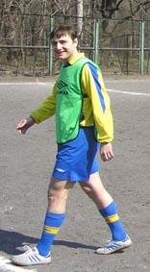
Фамилия  Имя  Игровое амплуа  Год рождения |  |  | Меликов  Михаил  Полузащитник |  |  |  |  | 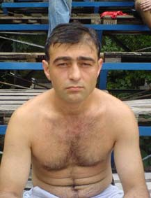 |  |  |  | Фамилия  Имя  Игровое амплуа  Год рождения |  |  |  |  | Спиридонов  Дмитрий  Полузащитник
Фамилия  Имя  Игровое амплуа  Год рождения |  |  | Сидоров  Владимир  Защитник |  |  |  |  | 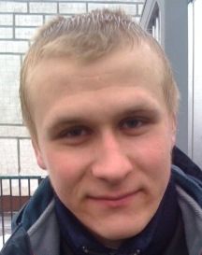 |  |  |  | Фамилия  Имя  Игровое амплуа  Год рождения |  |  |  |  | Нырков  Андрей  Защитник

